Наверху вкладки

О нас Новости Проекты Статьи Документы Контакты Партнеры

О нас

Наша миссия: Семья – великая ценность человека, в семье он рождается, формируется, растет. Здоровая семья – здоровое общество. Миссия нашей организации заключается и развитии института семьи, в духовно-родственном развитии и сохранении традиционных семейных ценностей.

Наша цель: развитие института семьи, поддержка материнства, отцовства и детства.

Задачи нашей организации:

1. Формирование психологически здорового общества, с высокими нравственными устоями и традиционными ценностями.

2. Развитие института семьи, формирование личности детей и родителей, гармоничных отношений между ними.

Наша команда

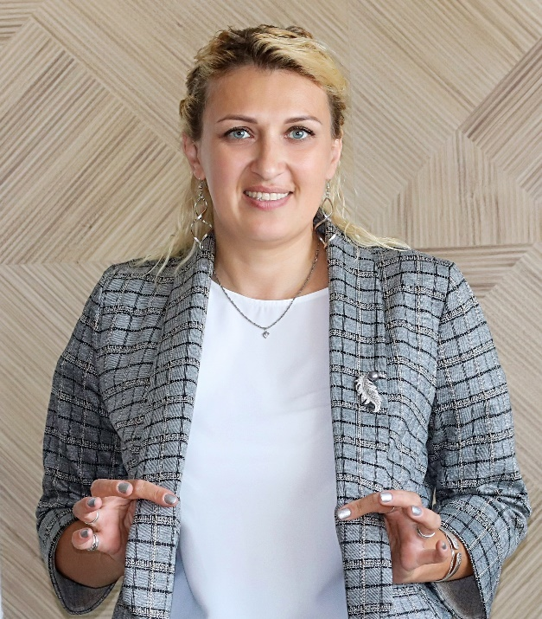

Бондаренко Екатерина Александровна. Директор, психолог.

Волонтеры



Липова Нина Геннадьевна – психолог.

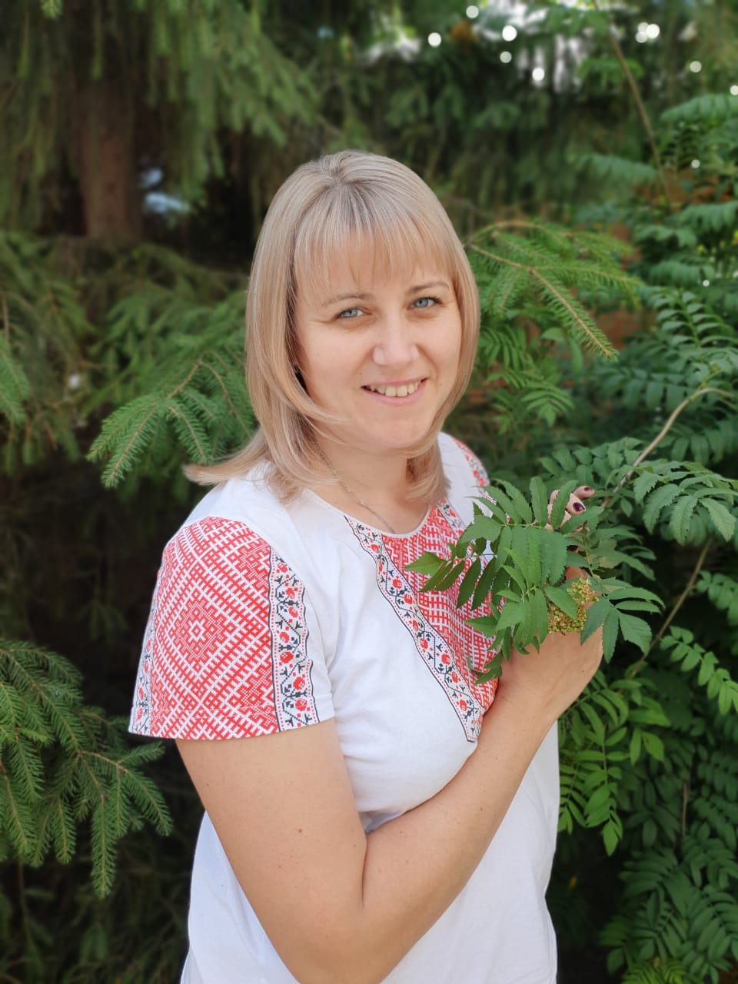

Исматулина О.А.

(Влонтер, Специалист по физической культуре и спорту, мама 3-х детей).



Щелканова Н.А (Волонтер, обработка видео, ведение соц. сетей, привлечение целевой группы)

Фото будет позже

Дейнега Е.А. (волонтер, психолог, мама 3-х детей);

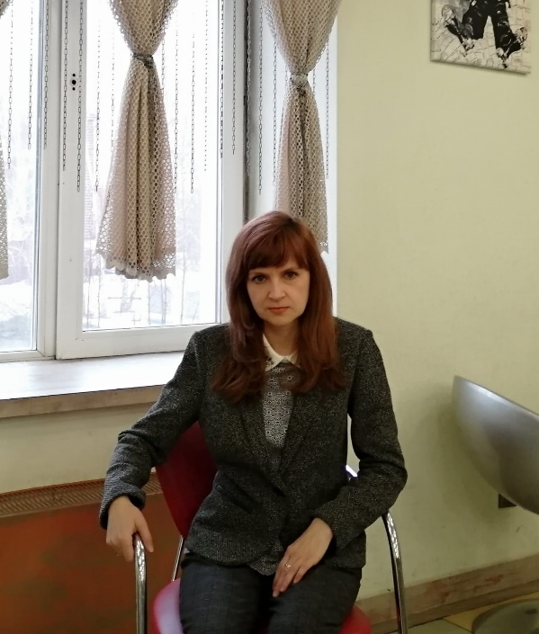

Зуева Е.О. (проектная деятельность, вещевая и продуктовая помощь).

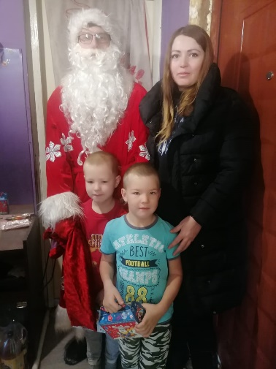

Карташева Ирина Викторовна (волонтер/организация вещевой помощи семьям).

Без фото

Овчаренко Елена Петровна (волонтер/организация вещевой помощи семьям).

Внизу на этой странички можно сделать общие фото семей.

И написать слоган: Семья – это то, что заставляет быть нас счастливыми!

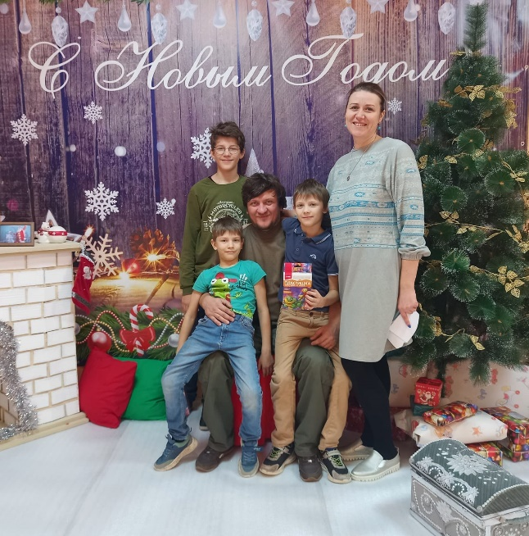 семья Исматулиных.

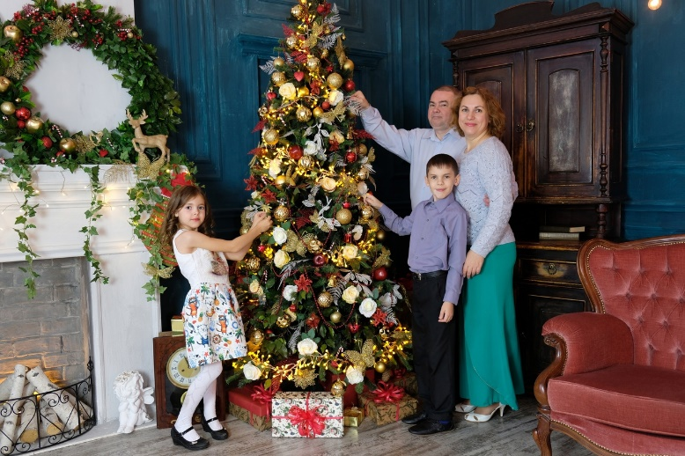 Семья Липовых

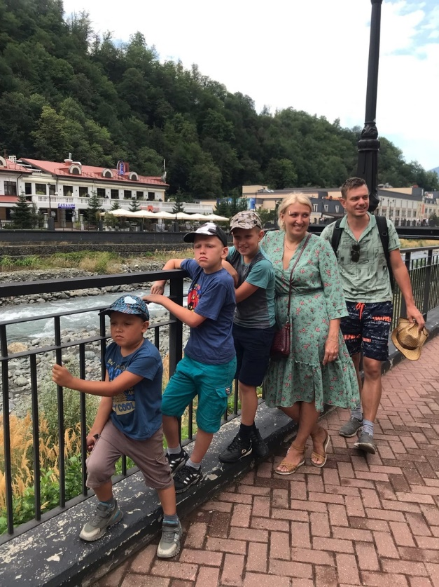 семья Бондаренко

Новости

Проекты– там по проектам информация.

Проект 1. Проект помощи малоимущем семьям

Цель: оказание помощи семьям, в сложной ситуации, в период коронавируса.

Проект начали реализовывать в период короновируса, но он имеет свое продолжение и в настоящий момент.

За 2021 год организован сбор вещевой и продуктовой помощи семьям.

Оказана помощь более 150 семей Омска и Омской области.

В 2022 году продолжили сбор вещевой помощи, в которой нуждаются в основном деревенские семьи. В 2022 году вещевой помощью обеспечено 100 человек.

Некоторые наши подопечные получили к 1 сентября канцелярские наборы.

На самом деле мы являемся только посредниками в этом благородном деле, ведь привозят вещи, продукты и канцелярию люди. Наша задача состоит в разборе, распределении и развозе этой помощи. Большое, человеческое спасибо каждому из Вас, за Вашу помощь, чуткость и отзывчивость!! Благодаря Вам мир становится лучше.

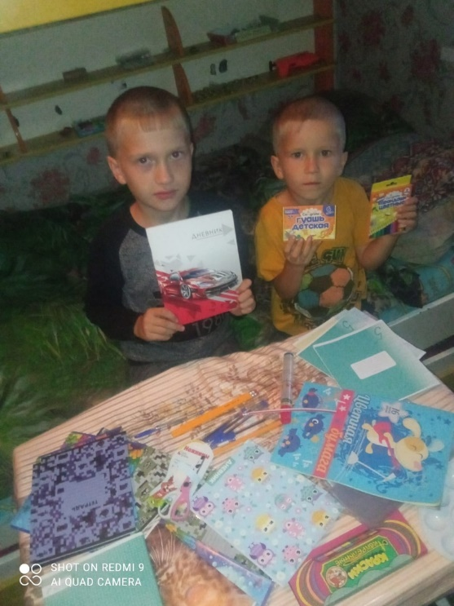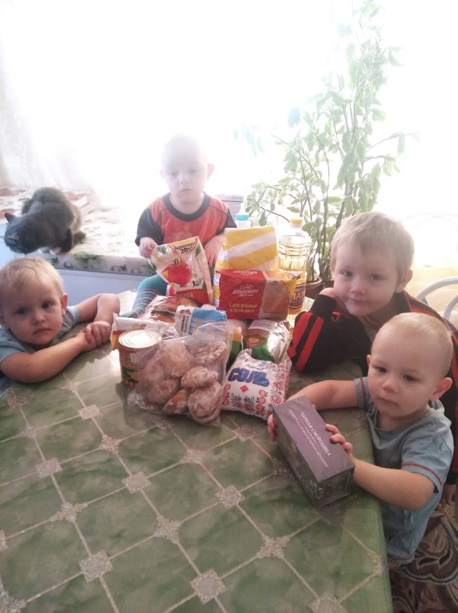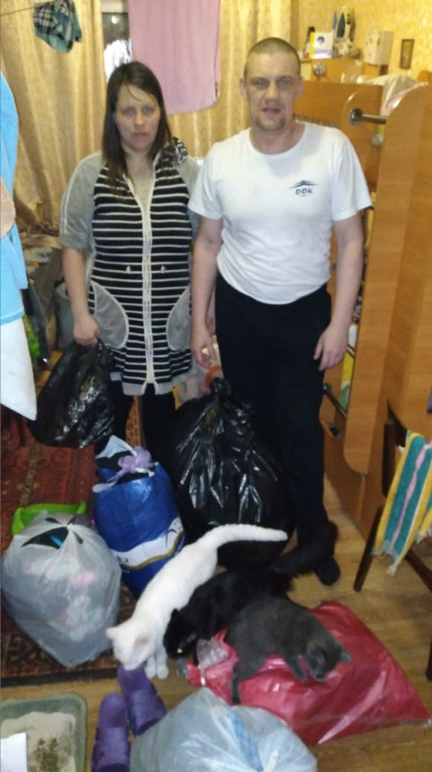 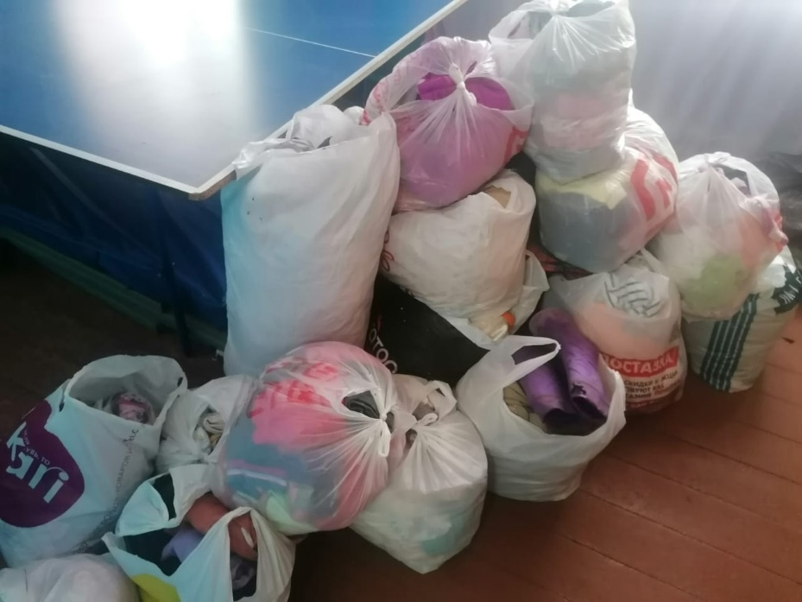

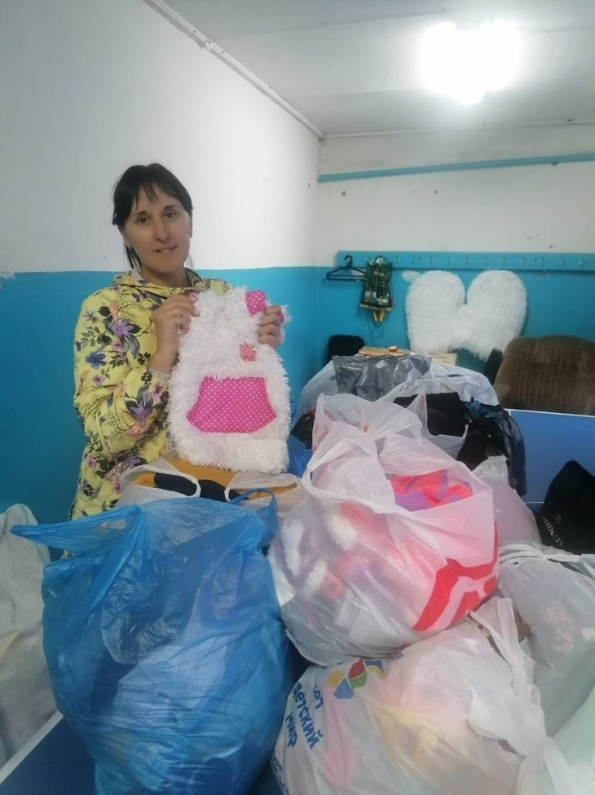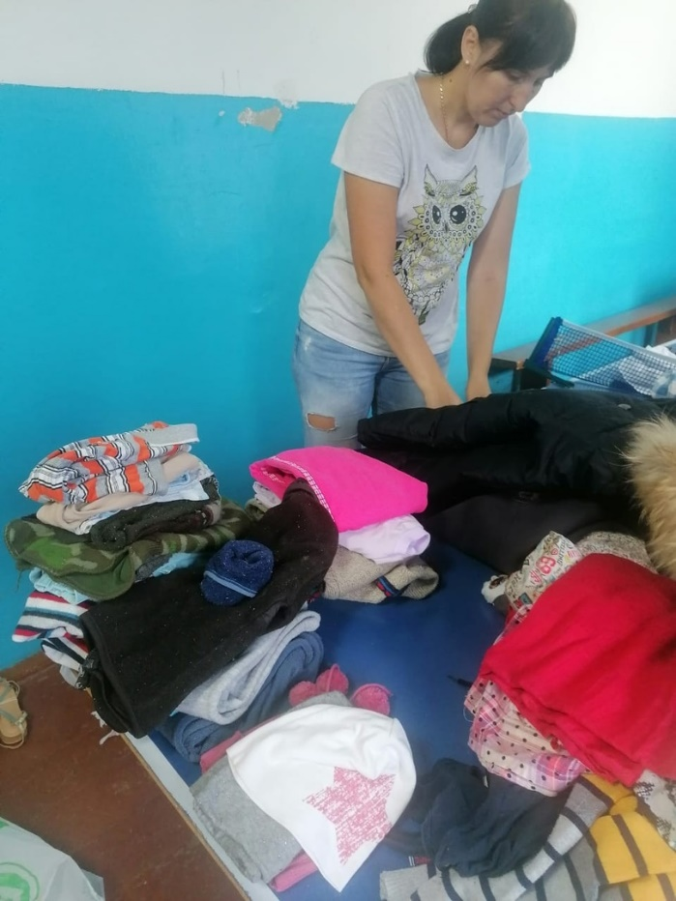

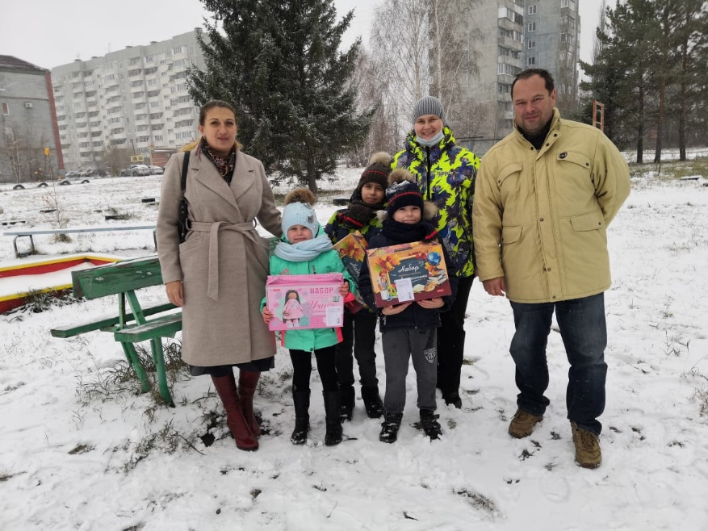 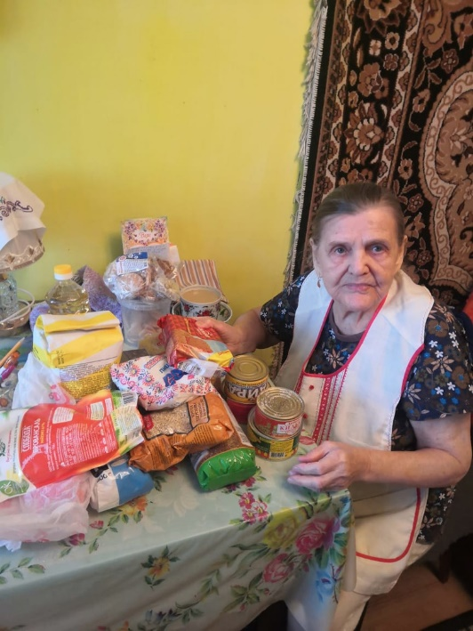

Проект 2. ***Фестиваль «Семья – основа общества»***

Цель: повышение лояльности к профессии психолог, укрепление

семейных ценностей и детско-родительских отношений.

Фестиваль посетили 47 человек, большая часть из которых - дети дошкольного и младшего школьного возраста.

Для участников были представлены 10 площадок с мастер-классами, на которых профессионалы раскрыли свою тему.

В память о фестивале участники получили методические материалы (брошюрки) в которых отображены проблемы семей, а так же рекомендации по решению.

Больше всего фестивалю были рады дети, ведь они получили не только интересное занятие, но и супер значки вместе с чупа-чупсами.

Выражаем благодарности спикерам фестиваля за активное участие, и директоруРДК Сибирский Алене Карпец за гостеприимство

Благодарим за помощь жителя нашего поселка Романа Продоско, надеемся на дальнейшее сотрудничество.

Фото отсюда взять можно <https://vk.com/schastie_na_ladoschkah?w=wall-200763266_102>

Тут где-то сделать: Методические материалы к фестивалю можно получить здесь (на слово здесь качается материал) интернет не работает не забыть дать ссылку!!!

Проект 3.

Еще до того, как мы стали «Счастьем на ладошках» мы просили коммерческие организации нам помогать с новогодними подарками для многодетных семей. И организация АртРемСтрой нам начала оказывать такую поддержку. На сегодняшний год уже три года организация помогает закупать подарки.

Еще подарки для семей в сложной ситуации покупают неравнодушные жители (Елена, Екатерина, Роман), за что им большое спасибо!

В 2021 году подарки получили 53 семьи. В 2022 году подарки получили 83 человека (28 семей).

Кроме того, в сотрудничестве с организацией «Красный крест» в 2022 году к подаркам присоединилась газированная вода.

<https://vk.com/schastie_na_ladoschkah?w=wall-200763266_200> фотки отсюда

<https://vk.com/albums-200763266> отсюда все что с подарками в руках

Проект 4.

Проект «В зоне комфорта»

При поддержке Министерства труда и социального развития населения реализован проект по профилактике эмоционального выгорания родителей.

Для родителей проведено 18 мастер-классов, занятий с элементами тренига, открытые встречи и трансформационных игр. Так же проведены консультации с 23 родителями, находящимися в стадии эмоционального выгорания.

Проект был насчитан на 30 человек, однако он оказался таким востребованным, что его посетило 57 человек.

Размер субсидии предоставленный Министерством труда и социального развития: 126 930 р.

Собственный вклад организации: 152 400 р.

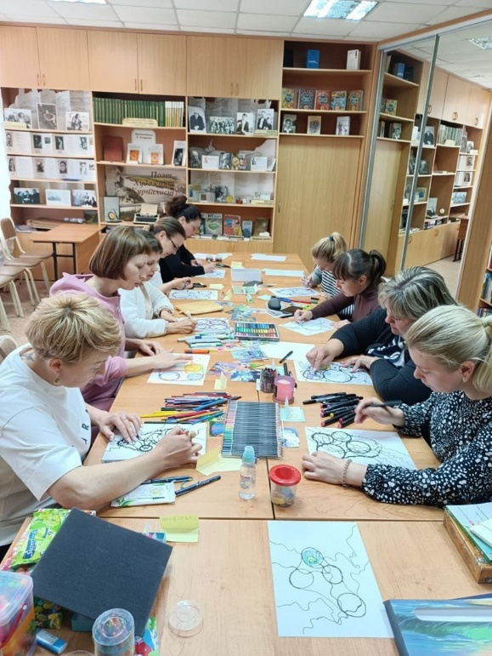 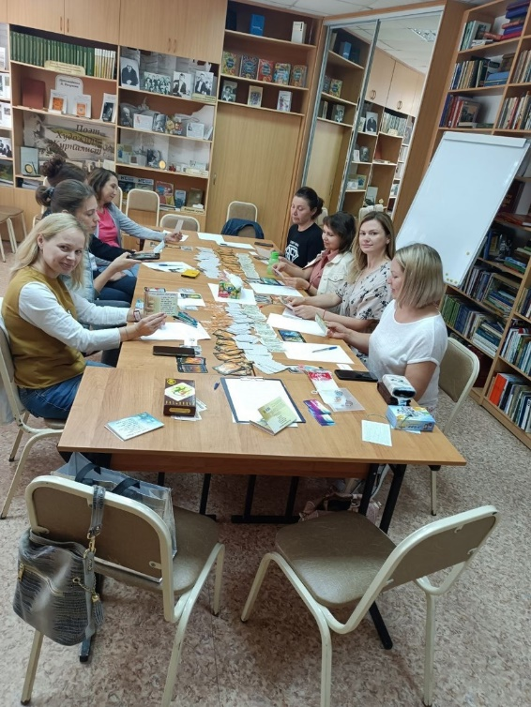 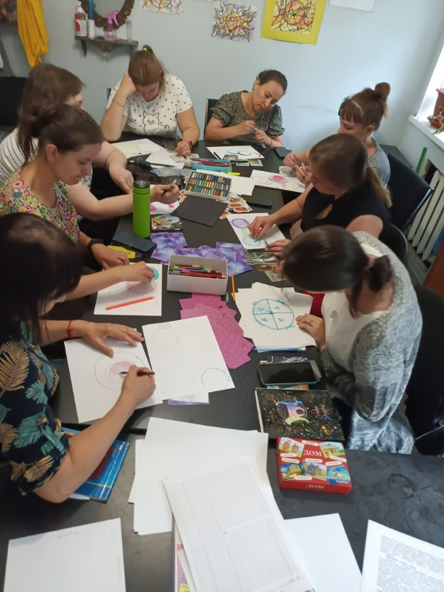 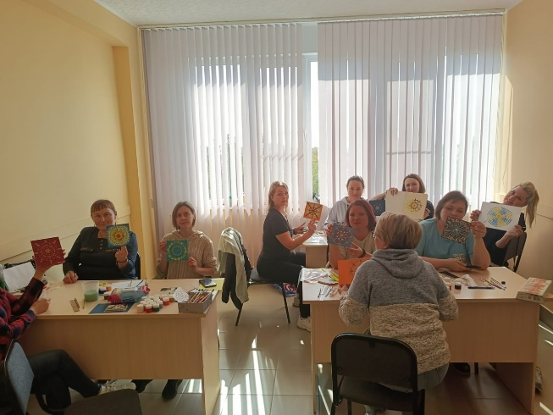

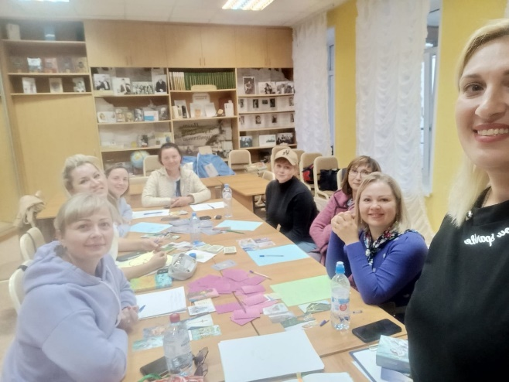 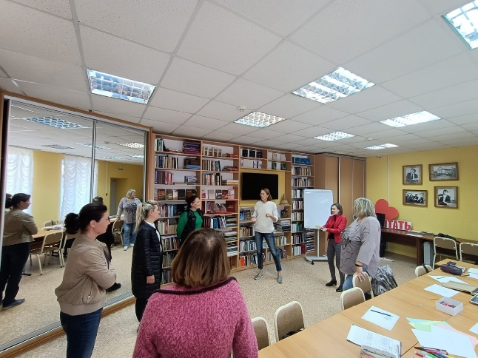

Проект «В контакте»

Проект "Вконтакте" осуществляется на средства муниципального гранта, предоставленного Администрацией города Омска в рамках ежегодного конкурса муниципальных грантов. Проект направлен на формирование просоциального поведения подростков.

В рамках проекта "В контакте" проведен "Информационный марафон" на базе общеобразовательных школ ЦАО г. Омска. В марафоне принимал участие специалисты разных ведомств (КЦСОН "Пенаты", ФСКН Управления по Омской области и ОПДН ОП № 9 УМВД России по городу Омску, врачом наркологического кабинета ЦАО и отдельно для девочек с врачами детской поликлиники и СПИД-Центра).

В результате реализации марафона подростки получили новые знания и навыки позитивного взаимодействия с окружающими. Дети узнали, что такое добровольничество в подростковой среде, что положительным образом влияет на их мировосприятие и формирует просоциальное поведение. В марафоне приняли участие 300 человек.

С подростками «Группы риска» проведены тренинги и мастер-классы. Создан ролик по профилактике просоциального поведения.

Размер муниципального гранта, предоставленного Администрацией города Омска в рамках ежегодного конкурса муниципальных грантов – 70 000р.

Собственный вклад: 212 000 р.

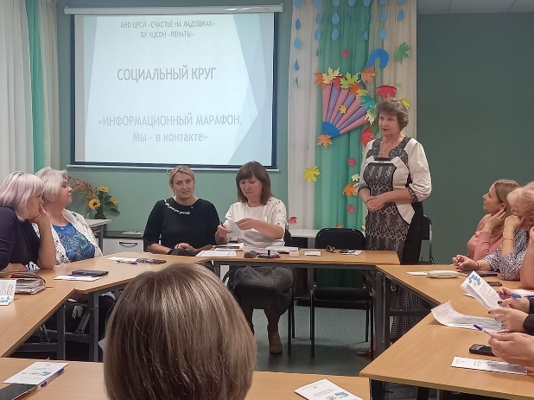

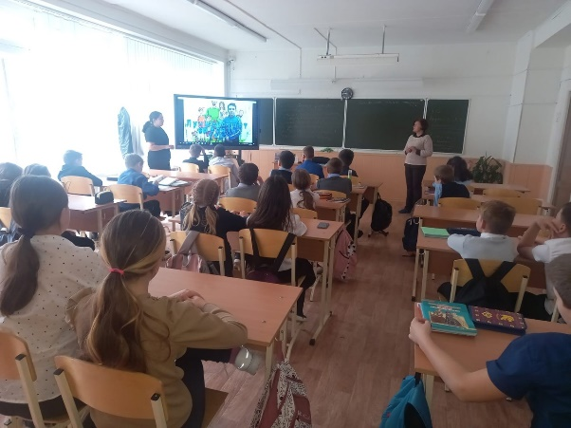 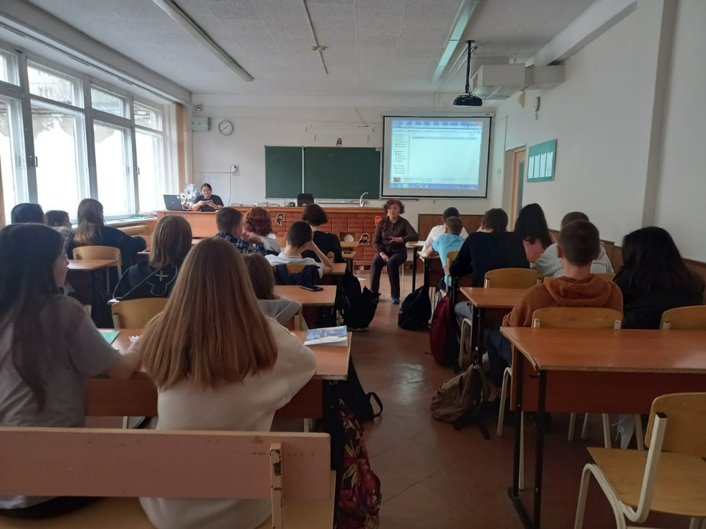

Ролик вставить: https://vk.com/schastie_na_ladoschkah?w=wall-200763266_190

Он у меня где то есть не вконтакте – могу поискать. Наверно на почте. Или не знаю где) поищу в общем.

Мероприятия.

***Масленичные гуляния 2021 год.***

Провели масленицу для детей в нефтяниках у студии Л. Ермолаевой. Ребятам очень понравилось, родителям надеюсь тоже!!!!!!!

Наши ребята знают кучу стихов и песен про весну, умеют водить хороводы и играть в ручеек! А значит весне точно быть!!!!!!!!!!

Выражаем огромную благодарность студии Л. Ермолаевой, РПИС Добрая планета и Центру социальных и экологических инициатив за активное участие в организации праздника.

Фото отсюда <https://vk.com/schastie_na_ladoschkah?w=wall-200763266_65>

***Мероприятие: «Семья – самое важное в мире»***

Можно взять инфу отсюда, добавить, что в мероприятии приняли участие 16 детей.

https://vk.com/schastie_na_ladoschkah?w=wall-200763266_74

Мероприятие «Просмотр фильма в «Атриум-кино»

<https://vk.com/schastie_na_ladoschkah?w=wall-200763266_199>

Документы (вставим: устав, св-во о регистрации, выписка из ЕГРЛ, ОГРН, договора оферты.)

Отчеты (можно отдельной вкладкой как на сайте, там отчет за 21 год, потом добавлю за 22 год)

Реквизиты и контакты:

Юридический адрес: Омская обл, с.п. Ростовка, ул. Зеленая 26Б.

Физический адрес: 33 северная 95 офис 19/3.

Телефон: +7 (908) 801-76-33

Емейл: ano-schastie@mail.ru

Банк: Ф-Л СИБИРСКИЙ ПАО БАНК «ФК ОТКРЫТИЕ»

Расчетный счет (руб.): 40703 810 8027 9000 0020

Корр./счет: 30101810250040000867

БИК: 045004867

Партнеры

<https://artremstroy55.ru/>

Статьи

Этот сложный подростковый возраст

Статью с фото можно взять отсюда <https://vk.com/schastie_na_ladoschkah?w=wall-200763266_60>

В статьи. <https://vk.com/schastie_na_ladoschkah?w=wall-200763266_113>

Статья <https://vk.com/schastie_na_ladoschkah?w=wall-200763266_122>

Статья <https://vk.com/schastie_na_ladoschkah?w=wall-200763266_139>

Статья <https://vk.com/schastie_na_ladoschkah?w=wall-200763266_142> видео можно тоже залить.. а можно последнюю строку удалить проста, котоаря на видео ссылается

<https://vk.com/schastie_na_ladoschkah?w=wall-200763266_192>

<https://vk.com/schastie_na_ladoschkah?w=wall-200763266_181>